Je découpe sur des lignes droites en veillant à la tenue correcte des ciseaux puis je les colle sur une feuille.
Attention :
« Le pouce regarde vers le ciel. »
« J’ouvre et je ferme la paire de ciseaux comme la bouche du crocodile. »
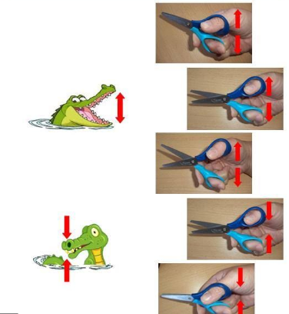

Je colle des gommettes sur une ligne.
Si vous n’avez pas de gommettes, votre enfant peut tracer des ronds sur des feuilles de couleur ou les colorier, puis vous pouvez l’aider dans le découpage des « gommettes obtenues ».

